БДОУ города Омска «Центр развития ребенка- детский сад № 65»

Конспект образовательной деятельности
по рисованию
для детей подготовительной группы
Тема: «Морской пейзаж»

Воспитатель: Морозова С.А

г. Омск
2023

«Морской пейзаж»
Цель: Закрепить знания детей о жанре живописи – пейзаж. Формировать умение использовать и смешивать различные краски при рисовании морского пейзажа.
Задачи:
Образовательные:
- Познакомить детей с творчеством И.К.Айвазовского;
- Дать представления о виде пейзажа (морской пейзаж);
- Способствовать овладению детьми техникой рисования мазком «волна»;
- Закреплять знания детей о линии горизонта, умение использовать линию горизонта в своих работах;
- Упражнять детей в умении рисовать на всем листе бумаги;
- Формировать умение использовать нужную цветовую гамму в зависимости от части суток;
- Продолжать учить смешивать цвета между собой для получения дополнительных оттенков;
- Учить выделять дальний и ближний вид пейзажа
- Учить различать жанры живописи – пейзаж, натюрморт, портрет (групповой, анималистический)
Развивающие:
- Развивать художественно - эстетические чувства, эмоциональную отзывчивость;
- Развивать изобразительные и творческие способности.
Воспитательные:
- Воспитывать у детей любовь к природе и умение видеть её красоту;
- Воспитывать интерес к изобразительному искусству, художественный вкус;
- Воспитывать аккуратность, самостоятельность.
Оборудование и материалы:
Репродукции картин: натюрморт- «Клубника и белый кувшин» И. Машков; портрет- «Незнакомка»И.Крамской; анималистический портрет-«Собака» И.Репин; групповой портрет-«Три богатыря» в.Васнецов; пейзаж-«Золотая осень» И.Левитан . Портрет и репродукции И.К.Айвазовского с видами моря в разное время суток и с разными состояниями моря («Утро», «Девятый вал», «Крейсер в море ночью», «Солнечный день»); аудиозапись фоновая музыка «Море»; бумага, акварельные краски, кисти, баночки с водой, тряпочки, рамки для картин из бумаги .
Предварительная работа:
Просмотр песенки загадки о жанрах живописи «Если видишь на картине…» из мультфильма «Пластилиновая ворона» Беседа на тему: «Каким бывает море»;
Рассматривание картин с морскими пейзажами;
Чтение стихотворений о море.

Ход ОД

1.Организационный момент

- Ребята, на предыдущих занятиях мы с вами знакомились с разными жанрами живописи. Я вам буду показывать репродукции картин известных русских художников, а вы назовете в каком жанре написана эта картина
1. «Клубника и белый кувшин» И.Машков (натюрморт)
-Как вы догадались? ( изображены неживые предметы)
2. «Незнакомка» И.Крамской (портрет, на картине изображен человек)
3. «Три богатыря» В Васнецов (групповой портрет, потому что на картине ни один, а три человека или группа людей)
4. «Собака» И.Репин (анималистический портрет, потому что изображено животное)
5. «Золотая осень» И.Левитан (пейзаж, потому что изображена живая природа)
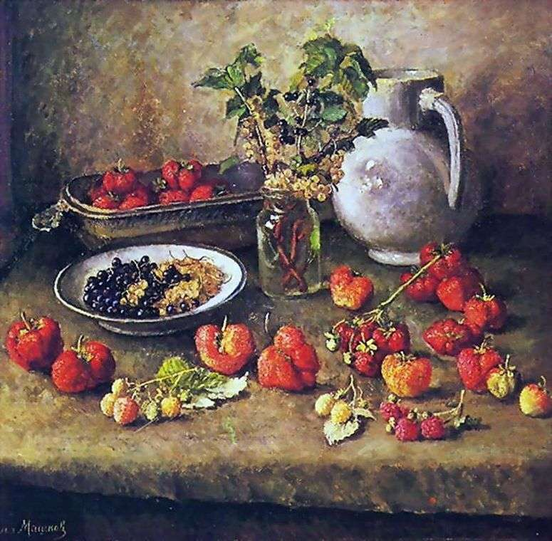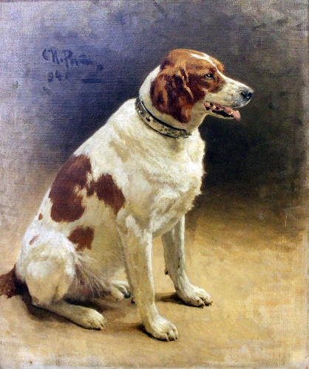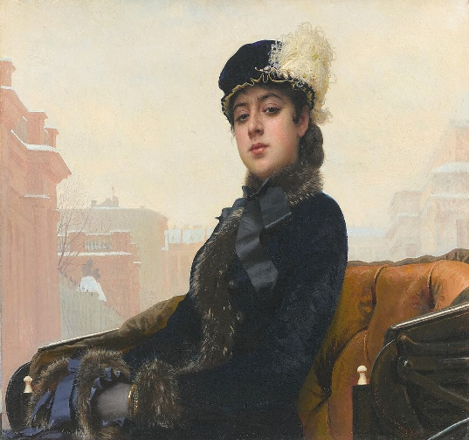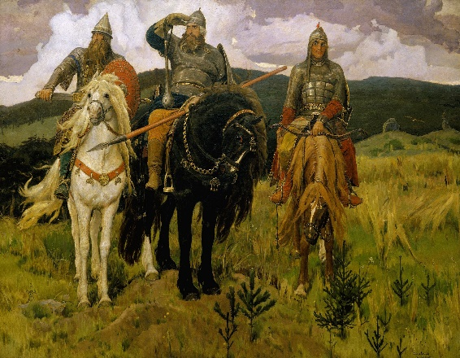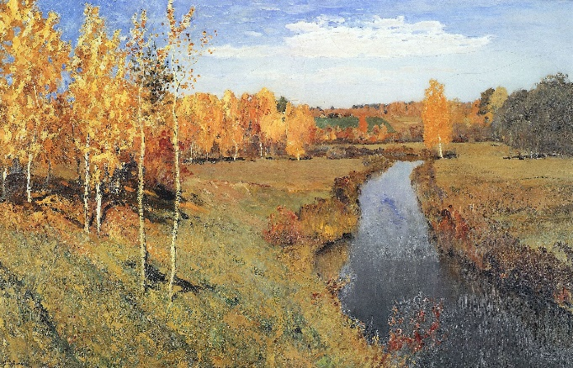
А сейчас отгадайте загадку, и вы узнаете, что сегодня мы будем рисовать.
Здесь — куда не кинем взор —
Водный голубой простор.
В нем волна встает стеной,
Белый гребень над волной.
А порой тут тишь да гладь.
Все смогли его узнать? (Море)

2. Основная часть
Вступительная беседа
- Конечно, ребята – это море! Сегодня я хочу вас познакомить с творчеством замечательного русского художника Ивана Константиновича Айвазовского (детям показывают портрет И.К.Айвазовского).

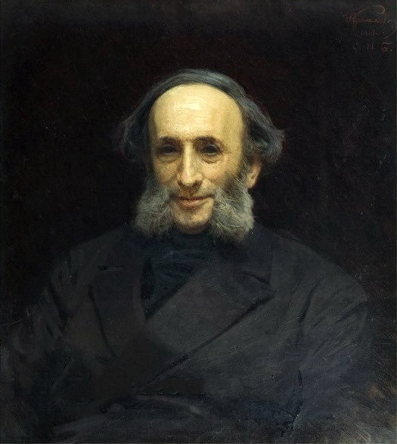

- Это художник «маринист». Кто знает, что это значит «маринист»? (Ответы детей) Всем знакомо имя Марина? Это имя переводится как «морская», художников изображающих «марины» - морские пейзажи, называют «маринистами». Художник - маринист это художник пишущий морские пейзажи. И.К. Айвазовский один из самых знаменитых художников-маринистов. Мало кто из художников умел так писать море как он. Художник написал несколько тысяч картин, изображающие море, и все они разные. Это море в шторм, в грозу, в штиль, т.е. в тихую спокойную погоду. Море утром и ярким днем. Море при закате солнце и при лунном свете. Это кораблекрушение и бои на море. Морские походы парусных кораблей, их проводы и встречи. Всего и не перечислишь.
- Сегодня мы с вами познакомимся с картинами этого художника (Детям показывают репродукции картин И.К.Айвазовского с морскими пейзажами разного времени суток и разным состоянием моря).
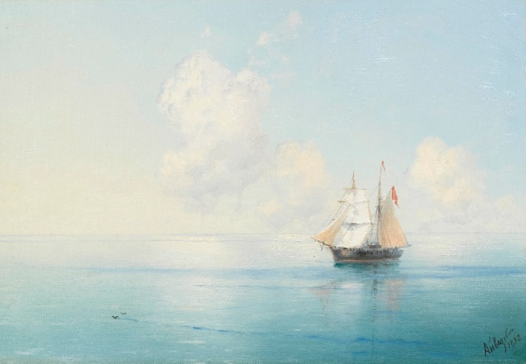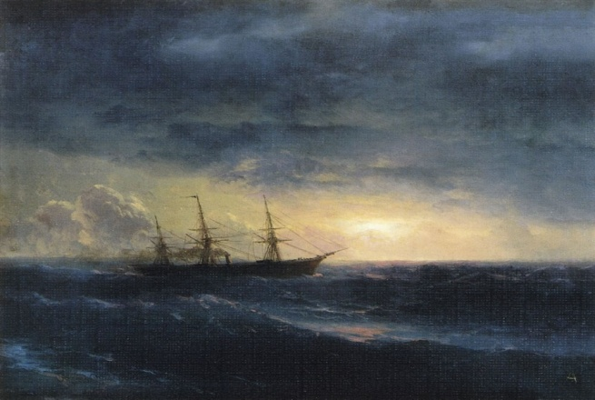
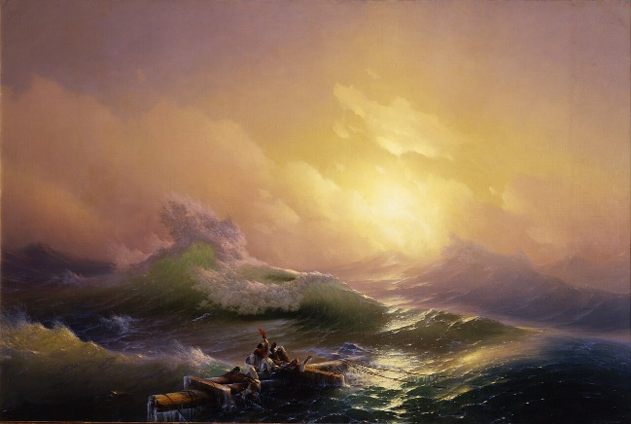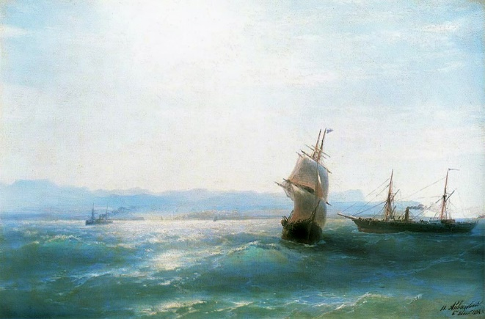

- Ребята, посмотрите, пожалуйста, чем похожи эти картины? Чем отличаются? Какое время суток изображено на этих картинах? Как вы это узнали? Какое настроение передают эти картины? Как нам художник показал время суток и настроение? (Ответы детей) Какие цвета использует художник в своих работах, чтобы передать день и ночь? Какое море по характеру на этих картинах? (Ответы детей) Как вы думаете, как художник показал нам, что на одном пейзаже море спокойное, гладкое, а на другом – неспокойное, волнующиеся? (Ответы детей) Конечно, художник по-разному накладывал мазки, на первом пейзаже мазки длинные, ровные, а на другом – волнистые, прерывистые. Оказывается, характер, настроение можно показать не только цветом, но и мазками. В живописи это средство выразительности называется «фактура».

Динамическая пауза: «Море»

- Давайте, мы сейчас все превратимся в волны. Покажите спокойное, гладкое море, а, теперь бурное, волнующиеся.
(Дети показывают руками разные волны).

Что мы видим на просторе?
(дети поочередно прикладывают ладони ко лбу)
Волны плещут в Черном море
(волнообразные движения руками с покачиванием туловища)
Вот и мачты кораблей,
(встать на носки, вытянуть руки вверх)
Пусть плывут сюда скорей!
(приветственные махи руками)
Мы по берегу гуляем, мореходов поджидаем
(ходьба на месте)
Что-то жарко стало, братцы, не пора бы искупаться?
(обмахивание руками)
Чтобы плыть ещё скорей, надо нам грести быстрей.
Гребем руками и ногами,
Кто угонится за нами?
(имитация плавательных движений)
Всё! На берег вылезаем и на песочке отдыхаем
(сесть на ковёр)
Ракушки ищем мы в песке, их сжимаем в кулаке
(сжимаем, разжимаем пальцы рук)

Практическая работа
- Сегодня я предлагаю вам всем стать художниками – маринистами и нарисовать морской пейзаж. Подумайте, какое у вас будет море по характеру, какие будут волны, какими мазками вы будете рисовать свое море. Решите, какое время суток вы будете изображать, какое настроение вы хотите передать, подумайте, какие цвета вы будете использовать.
- Начнем мы рисовать с линии горизонта. Вспомните, что она может выть высокая, низкая или средняя. Теперь широкой кистью рисуем небо, не забываем про использование разных оттенков. После неба мы начинаем рисовать море. Попробуйте в своей «марине» использовать мазок «волна». (Под фоновую музыку «Море» дети приступают к практической работе. Во время работы воспитатель помогает советом: какие цвета лучше использовать, напоминает про рисование мазком «волна»)

Затем детям предлагается выбрать рамки для картин (заранее вырезанные из бумаги) и наклеить их на свои рисунки.
У вас получились настоящие картины
3.Рефлексия
В конце занятия рисунки детей помещаются на выставку
- Давайте выберем самое спокойное море, самое штормовое и т.д. (Ответы детей)
- Какие средства выразительности мы сегодня использовали в работе? (Ответы детей)
- Что для вас было самым сложным в работе? (Ответы детей)
- А что давалось легко и не составило большого труда? (Ответы детей)
- Ребята, вы все сегодня старались и у вас получились настоящие морские пейзажи. Спасибо! Наше занятие окончено.

